兰州资源环境职业技术学院召开
省级高水平专业群建设研讨会

为加快推进学院高质量、特色化专业发展，进一步深化专业群内涵建设，服务区域产业发展，根据教育部、财政部关于《中国特色高水平高职学校和专业建设计划遴选管理办法（试行）》和甘肃省教育厅、财政厅《关于开展甘肃省高水平高等职业学校和专业群建设计划项目申报的通知》精神，并结合职业教育宣传周活动有关安排，11月11日，兰州资源环境职业技术学院召开省级高水平专业群建设研讨会。学院党委委员、副院长宋元文，党委委员、宣传部长、教务处长高鸿斌及各二级学院负责人参加了此次会议。
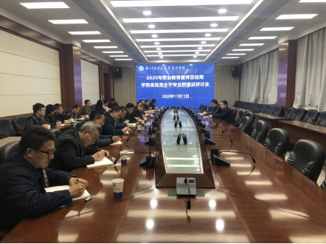
会议现场
宋元文副院长解读了甘肃省高水平高等职业学校和专业群建设计划项目实施方案，并对省级高水平专业群建设筹备工作作了部署，同时，提出了“共享共建、提质增效、特色品牌”的三项建设目标和“技术领域有重叠、职业岗位有关联、教学资源有共享、产业发展有需求、服务能力有提升、特色建设有增强”的六条专业组群原则。他要求各二级学院务必要高度重视，做好新专业群的设置和组合。
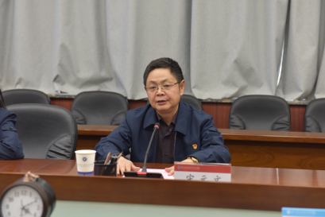
宋元文副院长做相关解读
高鸿斌处长从项目建设依据、专业群概念、专业群特征、专业群重构、重构案例等五部分内容讲述了学院省级高水平专业群建设项目筹备思路，重点以应用气象技术专业群、金属精密成型技术专业群为例，分析和讲解了专业群概念、特征、意义和原则，要求各二级学院分析现有专业群特点，寻找产业对接关联，创建提质增效新模式，设置好本次申报省级高水平专业群。
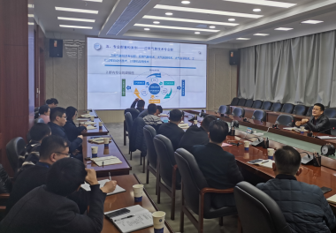
高鸿斌处长讲解学院省级高水平专业群建设项目筹备思路
会议还针对省级高水平专业群建设的思路进行了培训，深入讲解了专业群的概念、特征以及专业群重构案例等，着重强调了专业群建设中人才培养定位、与产业链发展的对应关系以及专业群内部逻辑关系三个方面。

